出國報告﹙出國類別：考察﹚

國立高雄餐旅學院
2009 赴美國加州州立富樂頓大學與美國內華達州立大學拉斯維加斯分校考察報告書

服務機關：國立高雄餐旅學院
姓名職稱：進修推廣部 陳文聰主任 / 專案經理蔡麗卿
派赴國家：美國
出國日期：98/2/8-98/2/13
報告日期：98/3/18

- 摘要

本校為全國首創餐旅學院，為因應全球餐旅產業之急遽變革，並配合本校國際化之中長程發展目標，學校積極締結姊姊校、推動策略聯盟及國際化雙聯教育，本校除更本著「扎根本土、放眼全球」地更應積極耕耘以及拓展與國外合作之機會，以使本校不僅執台灣餐旅教育之牛耳，更能躍居世界餐旅人才培育之重要機構之一。因此，本計畫透過研發處協助，由進修推廣部陳文聰主任代表學校赴美國加州橙縣 (Orange County, California)頗具盛名之富樂頓州立大學(California State University, Fullerton)進行兩校簽訂姐妹校合約之事宜，並藉由此次交流機會，進一步洽商本校同學海外實習與兩校師生互訪事宜。另，前往拉斯維加斯(Las Vegas)參訪內華達州立大學拉斯維加斯分校(University of Nevada, Las Vegas；UNLV)並洽談兩校未來合作交流等相關事宜。

二、計畫目的

本計畫主要為前往美國加州富樂頓州立大學進行姐妹校合約之簽訂與洽談後續海外實習與兩校學生互訪等事宜，並參訪內華達州立大學拉斯維加斯分校其教學設備、課程內容及洽談兩校未來合作交流等事宜，期能提升本校於國際上的能見度。

三、參與成員

1.進修推廣部 陳文聰 主任
2.進修推廣部 蔡麗卿 專案經理

四、參訪機構簡介

美國加州富樂頓州立大學位於氣侯宜人之南加州，為當地頗具知名度之優良學府，大學校園座落在高科技公司雲集、文化豐富多彩的南加州橘郡，隸屬於大洛杉磯地區。主校園占地96公頃，位於富樂敦市，這裏曾經是種植橘子的最佳地段。世界著名迪士尼樂園近在咫尺，好萊塢和洛杉磯市中心交通也非常便利，距離聖地牙哥市大約兩小時車程。此一絕佳之地理環境為國際學生提供了一個獨特的學習環境，這是一所結合教學型大學和科研型大學的學校。該校擁有八個學院， 提供100多個學位。學院包括：藝術學院、Mihaylo 商學院、大眾傳播學院、教育學院、電機資訊學院、健康科學和人類發展學院、人文社會學院、生物科技暨理學院。
美國加州富樂頓州立大學成立於1957年，是美國一所充滿活力、放眼全球的綜合性公立大學。2007年秋季入學人數超過37,000，是加州州立大學系統23所大學中人數最多的大學。學校校園佈局緊湊、環境舒適、氣氛和諧。這是一個來自各個民族和文化的多元化社區，此一多元文化的環境創造出一個獨特的學習環境。此外，該校優良的學風以及高水準的學術表現使其通過美國西部大學聯合會綜合認定美國加州富樂敦州立大學與全球許多大學保持著良好的合作夥伴關係。該大學國際化的目標是促進學術、文化和科技的交流與合作，特別是華人地區與國家。例如，該校與中國復旦大學合作夥伴關係的建立可以追溯到1984年，兩校多年來透過交換教授和訪問學者進行雙向交流，從中受益良多。2007年，復旦大學黨委書記秦紹德博士一行訪問該校，並與該校簽署了教育碩士學位合作協議。2006年該校亞洲訪問團由校長Milton Gordon博士親自率團訪問臺灣，受到臺灣教育部的熱情接待，同時也訪問了當地的一些知名大學如政治大學及師範大學，該校期望能與臺灣技職專業學府繼續開展學術合作與交流。
加州富樂頓州立大學被美國新聞與世界(US News and World Report)報導將該校列入『頂尖公立大學』，並將該校的護理麻醉碩士學位列為全美第10名。此外，該校的Mihaylo商學院是加州規模最大的商學院，在全美國是第五大的商學院。2008年被Princeton Review列入美國『290所最佳商學院』之一。

美國內華達州立大學拉斯維加斯分校(UNLV)為全美數一數二的旅館管理學院。UNLV於1957年創立為University of Nevada的南區分校，座落於美國成長最快且具現代化的城市-Las Vegas(拉斯維加斯)。目前學生人數約二萬七千多人。過去四十多年校史中，該校由教學型大學成功轉型為研究型大學。目前NULV設有二百多種專業學士、碩士及博士學程，全校師生以成為美國頂尖研究學府為目標，積極從事各領域的學術研究及技術研發。UNLV佔地337公頃，此外，學校更提供了多元化的課程及各式各樣的課外活動以便學生依自己的興趣來選擇適合自己的科系及活動。由於Las Vegas的多元及現代化，在UNLV的廣大校園裡，學生們更有機會與來自世界不同國家的學生切磋、交流，這不僅加強、促進學生們的課業學習，同時更擴展了世界觀。校區內設施可說是應有盡有，有書店、藝廊、劇院、音樂廳、室內運動場、健身房、圖書館、網路設施等等。此外，校警一天24小時都會在校區巡邏，加上晚上有區間車的服務以確保校園以及學生們的安全。

美國內華達州立大學拉斯維加斯分校旅館管理學院(UNLV William Harrah College of Hotel Administration and International Gaming Institute)擁有一棟獨立大樓，館內設有接待廳，專業廚房、宴會廳、酒吧與專業博奕教室，提供旅館會展博奕等相關學程給世界各地有意學習餐旅方面的學子進修，為全美數一數二的旅館管理學院。

五、主要行程安排
第一天
高雄小港機場 → 桃園國際機場 → 洛杉磯國際機場 → Hotel
第二天
Hotel (08:00) → 加州富樂頓州立大學(09:00) → 簽訂雙方協議書，由University Extended Education院長Harry L. Norman代表簽署(09:30) →與Lisa Xue會談關於學生赴美實習與師生互訪事宜 (11:30) → 午宴 (13:30) →校園導覽 (14:30)→ 前往Las Vegas Hotel(19:00)
第三天
Hotel (09:00) → 參觀Bellagio and Wynn Casino並了解日後學生實習可能性(14:00) → 拜訪 A++發牌學校與陸亮祖老師商談暑期博奕參訪團相關事宜並實際了解A++發牌學校場地設施 (16:00) → 參觀博奕用品店 (17:00) → 返回 Hotel
第四天
Hotel (09:00) → 內華達州立大學拉斯維加斯分校旅館管理學院 (09:30) →與UNLV William Harrah College of Hotel Administration and International Gaming Institute 院長Dr. Stuart Mann見面並表達簽署姐妹校意向與洽談未來可能交流方式 (10:30) →旅館學院導覽並參觀博奕教室設置情況(11:30) → 參觀Venetian Casino並了解日後學生實習可能性 → 返回Hotel
第五天
Hotel → 洛杉磯國際機場 →桃園國際機場 →小港國際機場

六、活動預算

地點 | 出國人員 | 機票費  (實報實銷) | 生活費 | 簽證費 | 雜支
美國  2/8  2/13 | 陳文聰  主任 | USD$150*33.24  =NTD$4,986 | (US$161*33.24)*5.4=NTD28,898 | NT$5,000 | NTD$600*6天=NTD3,00
美國  2/8  2/13 | 小計NTD42,484
美國  2/8  2/13 | 蔡麗卿  經理 | NTD$46,000 | (US$161*33.24)*5.4=NTD28,898 | NT$5,000 | NTD$600*6天=NTD3,00
美國  2/8  2/13 | 小計NTD83,498
備註 | 2009.1.12美元賣出即期匯率33.24

七、活動照片
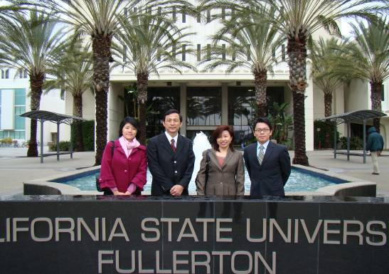
參訪Fullerton校園留影 完成兩校簽約儀式
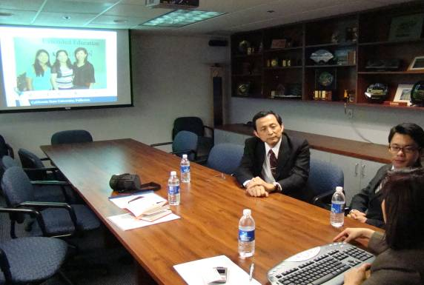
與Fulltern繼續教育學院洽談兩校合作事宜
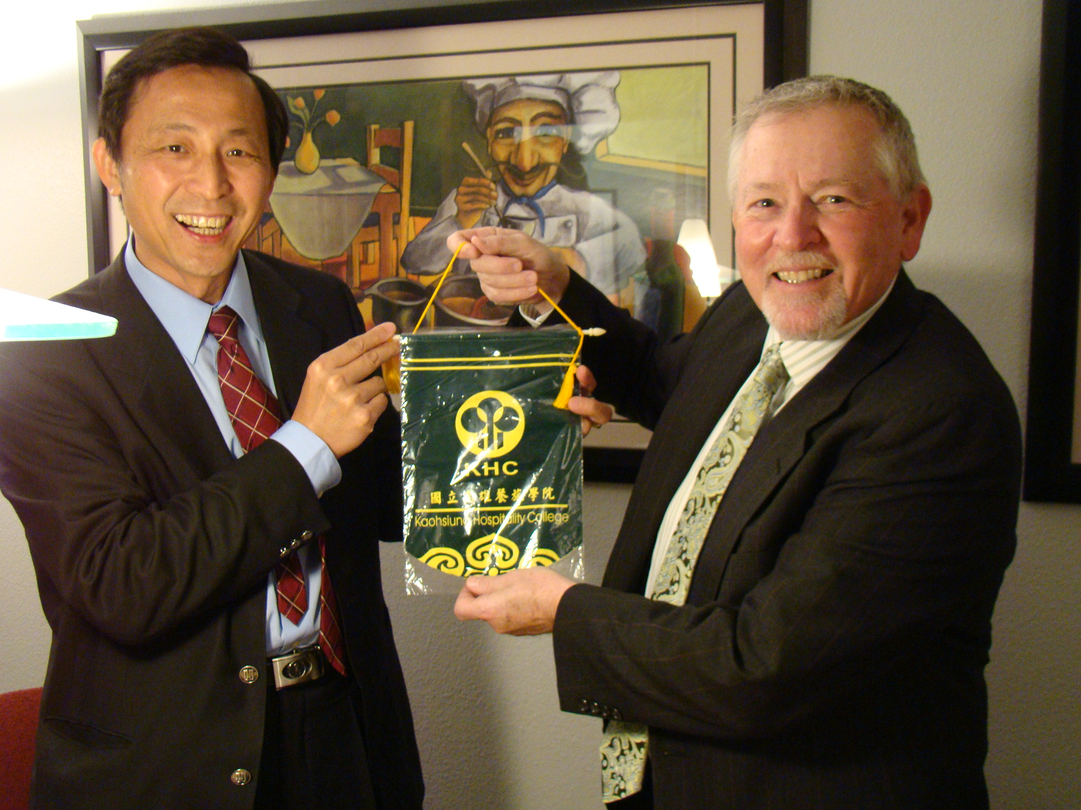
拜會UNLV旅館學院院長並洽談兩校合作事宜
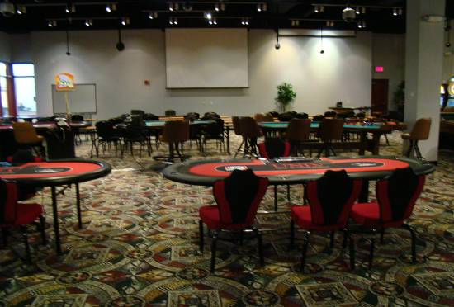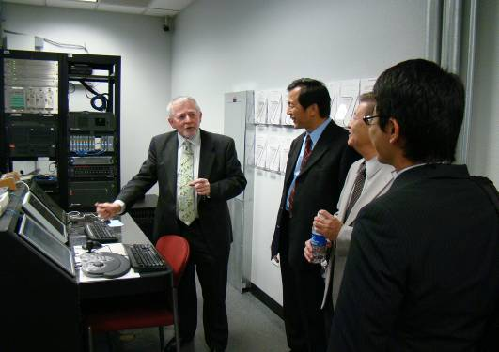
參訪UNLV博奕教室與專業設備
八 建議
- 已與Fulltern簽議雙方協議書，可於98年送5-10位學生赴美一年進行課程（上學期）與實習（下學期），將於前半年瞭解學生情況後安排實習工作（附近旅館餐廳、加州迪士尼集團及環球影城為主），但是實習原則上不付薪水，安排地點原則上於Orange county，學生可以學生證免費搭乘公車往返工作地點與學校。
- 本校推廣教育組可與Fulltern合作推出暑期短期文化交流課程或是語言學習課程。
- 本次拜會UNLV已表達簽署姐妹校的意願，UNLV之院長已經將其與澳門學校的協議書給予本校參考，建議本校休閒系與國合組可開始與院長持續洽談實際交流項目。
- 本校推廣教育組可與UNLV合作推出暑期博奕參訪團，赴該校修習博奕管理相關課程。

